Fluisterwater
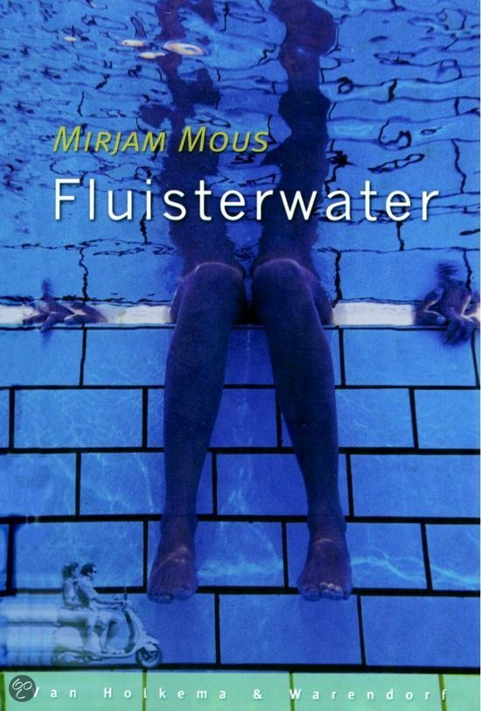
Auteur: Miriam Mous
Uitgever: Van Holkema & Warendorf
Jaar van uitgave: 2003
Joyce Pannekoek 3D
30-01-2014
Mvr. B. Vellinga
Inhoudsopgave
- Eerste persoonlijke reactie pagina 1
- Titelverklaring pagina 1
- Samenvatting pagina 2 & 3
- Levenservaringen beschrijven pagina 4 & 5 & 6
- Citaten pagina 7
- Verwerkingsopdrachten pagina 8 & 9
- Informatie over de auteur pagina 10 & 11
- Bronnenlijst pagina 11

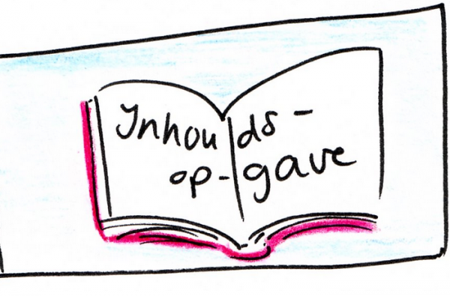
Eerste persoonlijke reactie
Ik heb voor dit boek gekozen omdat het me een mooi en leuk boek leek. En inderdaad het was een geweldig mooi boek. Het verraste me een beetje hier en daar. Het was soms best onvoorspelbaar. Het was ook echt een heel boeiend verhaal. Er kwam ook een klein beetje actie in voor. Het verhaal zet me ook aan het denken dat je niet zomaar bij een dronken iemand achter op moet stappen. Soms was het verhaal verwarrend met name door de stukjes dat ze uit het boek las. Dit kan ook in het echt gebeuren en denk dat het ook al eens echt is gebeurt. En doordat ongeluk is het best schokkend.
Titelverklaring
Ik vind de titel niet echt bij het verhaal passen, want het gaat namelijk niet echt over fluisteren. Het is niet de hoofdzaak van het verhaal.
- Ik kan niet meer lopen,
Omdat ze na het ongeluk niet meer kan lopen
- Na het ongeluk,
Omdat het gaat om na het ongeluk
- Zwemmen,
Omdat ze het leuk vind om te zwemmen het gaat er de hele tijd over
- Zeemeerminnen,
Het gaat ook vaak over zeemeerminnen
- Dolfinarium, Het gaat een heel stuk over dolfinarium

Samenvatting

In dit boek gaat het over een meisje ‘Marit’. Marit heeft heel veel meegemaakt. Van haar vader moet ze deze gebeurtenissen van zich af schrijven, en dat doet ze dan ook maar… Het is bijna zomervakantie. Marit heeft het gevoel dat het een hele saaie zomervakantie gaat worden. Sabien de beste vriendin van Marit moet logeren bij haar opa en oma en Marit zelf gaat ook niet op vakantie. Marit gaat druk op zoek naar een bijbaantje. Haar vader heeft een folder van het dolfinarium waarin staat dat ze personeel nodig hebben en Marit gaat er meteen achteraan. De vader van Marit is binnenkort jarig. Ze zoekt een origineel cadeau wat bij hem past. De vader van Marit schildert vaak. Het zijn altijd zeemeerminnen die hij schildert. Als Marit een boek over zeemeerminnen ziet staan in een etalage van een winkel koopt ze dit voor haar vader. Als ze thuis komt leest ze een stukje in het boek. Ze ziet dat de zeemeermin in dat verhaal heel erg op haar lijkt. In het dolfinarium wordt ze aangenomen. Ze moet elke dag alle ramen van de aquariums schoonmaken. Het is saai werk maar als er in het dolfinarium ook nog een jongen genaamd Nathan werkt waar ze smoorverliefd op wordt, gaat alles een stuk soepeler. Op een gegeven moment wordt er een groot feest georganiseerd. Marit heeft nu echt het gevoel dat zij er niet bij hoort want ze is niet op het feest uitgenodigd. Maar als Iris (een meisje dat ook in het dolfinarium werkt) vraagt wat voor een drinken ze meeneemt naar het feest voelt ze zich dolgelukkig!
Op het feest is het heel gezellig, en als ze op het feest aan de praat raakt met Nathan kan haar avond niet meer stuk.
Tegen het eind van de avond wil Nathan Marit met zijn scooter naar huis brengen. Marit gaat bij hem achterop zitten en Nathan racet er vandoor. Maar vlak voordat ze thuis zijn, komt er een eind aan de mooie avond van Marit. Haar hak komt in het wiel van de scooter te zitten. Ze kantelen en Marit valt van de scooter af. Dat is het enige nog wat zij zich kan herinneren. Als ze later wakker wordt krijgt ze haar ogen niet open. Ze hoort een stem. Het is haar vader! Hij leest voor uit het zeemeerminnenboek. Maar waar is zij? Als ze een poos later wakker wordt en haar ogen open doet merkt ze dat ze in het ziekenhuis is. Als de dokter haar vertelt dat ze haar benen verlamd heeft, heeft ze het gevoel dat haar hele wereld instort.
Als ze uit haar ziekenhuisbed mag, wordt ze naar een kamer in het revalidatiecentrum gebracht. Daar leert ze omgaan met de rolstoel en hoe ze zich moet overgeven aan het feit dat ze nooit meer zal lopen. Als ze op een dag onder begeleiding mag gaan zwemmen vindt ze het heel raar en eng, maar ze vindt het ook super fijn. Als Marit er weer boven op is mag ze naar huis toe. Marit vindt het wel raar dat haar leven in één avond totaal anders kan zijn.

Levenservaringen beschrijven
- Onderwerp.
- Spreekt het onderwerp van het verhaal je aan of niet? Hoe komt dat?
Het onderwerp spreekt mij wel aan omdat het jou ook kan overkomen. Het kan echt gebeurd zijn. Ik kan mijzelf verplaatsen in de hoofdpersoon en dat vind ik leuk.
- Ben je door het verhaal aan het denken gezet?
Jawel, omdat het bij iedereen kan gebeuren je kunt een ongeluk krijgen en ook verlamd raken.
- Is uitgekomen wat je van tevoren van het verhaal verwachte?
Nee, ik had ’t heel anders verwacht ik had wel gedacht dat er wat zou gebeuren zodat ze verlamd zou raken maar dat het zo zou gaan had ik niet verwacht.

- Ben je door het lezen van het verhaal anders over het onderwerp gaan denken?
Ja, omdat het mij ook opeens kan overkomen dus ik kijk nu goed uit bij wie ik achterop spring.
- Wordt het onderwerp goed uitgewerkt of blijft het toch tamelijk oppervlakkig?
Ik vind het wel goed uitgewerkt alles wordt genoemd wat er gebeurt als je verlamd raakt. Het is niet zo dat het echt globaal is.
- Welke kanten van het onderwerp worden uitvoerig besproken en welke krijgen volgens jou te weinig aandacht?
Ik vind alles wel goed uitgelegd. Vooral hoe het gaat in het revalidatiecentrum.
- Heb je wel eens een ander verhaal over dit onderwerp gelezen of bekeken? Vind je dit verhaal beter of het andere? Hoe komt dit?
Ik heb nog nooit een ander verhaal gelezen/gezien hierover.
2. Gebeurtenissen.
- Bevat het verhaal genoeg gebeurtenissen om je te blijven boeien?
Ja, omdat er steeds weer wat gebeurt. Daarom wou ik het zo snel mogelijk uitlezen.
- Hebben de gebeurtenissen indruk op je gemaakt? Welke gebeurtenis vooral? Hoe komt dat?
Eigenlijk niet 1 in het bijzonder. Maar ik vond toen ze in het ziekenhuis lag en hoe dat beschreven is wel heel goed gedaan.
- Zijn de gebeurtenissen herkenbaar, geloofwaardig en waarschijnlijk?
Ik vind ze niet echt herkenbaar. Bij mijzelf komt het niet voor maar het is wel geloofwaardig omdat het wel elk moment kan gebeuren.
- Zijn de gebeurtenissen verrassend, origineel en ongewoon of eerder voorspelbaar en bekent?
Ze zijn wel verrassend ik had het niet verwacht. Origineel vind ik niet zo. Ongewoon niet, want het kan voorkomen. En voorspelbaar nee vind ik niet.
- Heb je zelf wel eens iets meegemaakt wat lijkt op de gebeurtenissen uit het verhaal?
Nee, gelukkig niet.
3. Personages
- Is de hoofdpersoon iemand die voor je gaat leven? Hoe komt dat? Voor mij wel omdat ik mijzelf in deze persoon kan plaatsen. Omdat het verhaal echt gebeurd kan zijn en omdat de hoofdpersoon ongeveer van mijn leeftijd is.

- Hoe levensecht zijn de andere personages?
Gewoon. Ze hebben normale karakters en ze kunnen ook in het echt rondlopen ze zijn gewoon normaal.
- Is de hoofdpersoon een held op wie je zou willen lijken.
Nee, omdat zij geen held is, het verhaal gaat over wat zij meemaakt niet dat zij weet ik veel wat gaat redden of zo.
- Wat vind je van de ideeën en het gedrag van de verschillende verhaalpersonen? Gedragen ze zich volgens jou zoals het hoort?
De ideeën en ’t gedrag vind ik (gewoon) normaal. En ze misdragen zich verder niet.
- Heeft één van de verhaalpersonen je beïnvloed? Zo ja, in welk opzicht?
Nee, niet echt beïnvloed.
- Veranderen de personages door wat ze meemaken? Is die verandering begrijpelijk?
Ja, Marit haar leven is op de kop en nu wil ze ook een ander uiterlijk (haar haar eraf) dat vind ik wel begrijpelijk.
- Welke beslissingen die door de personages worden genomen, vind jij vreemd of onbegrijpelijk?
Nee, ik vind hun beslissingen wel begrijpelijk.

Citaten

‘Er zijn ergere dingen in het leven’ (blz. 21)

‘Hij vindt het fijn om geaaid te worden’ (blz. 47)

‘Vanmiddag komt er een verrassing’ (blz. 85)

‘Als je niet kunt lopen, ben je niet ziek’ (blz. 93)

‘Je kunt zo in een dolfijnenshow’ (blz. 112)

Verwerkingsopdrachten
- Bedenk 4 andere titels voor het boek. Leg bij iedere titel duidelijk uit waarom die ook zouden passen.
1: één avond.
In 1 avond is Marit totaal veranderd, begin van de avond kon zij nog lopen. Aan het eind van de avond niet meer.
2: Geluk gehad.
Marit had na dat ongeluk ook dood kunnen zijn. Ze heeft nog heel veel geluk gehad dat alleen haar benen verlamd zijn.
3: Pijn is fijn.
Als Marit na het ongeluk in het ziekenhuis belandt, heeft ze overal pijn. Pijn is een goed teken, want dan wordt alles weer van jou. Maar bij Marits middel hield het op. Daar voelde ze geen pijn.
4: Een saaie zomervakantie?
Marit dacht in het begin dat het een hele saaie zomervakantie zou worden. Maar na wat er gebeurd is, zal ze daar wel heel anders over denken.
- Schrijf over het boek een brief of een e-mail naar een vriendin. Vertel eerst in het kort waar het boek over gaat. Daarna leg je uit waarom je vriendin het zou moeten lezen.
Van: Nederlands.boekverslag@hotmail.com
Naar: eenvriendin@hotmail.com
Onderwerp: Een leuk boek!
Hey Sanne,
Ik wil je wat aanraden! Ik heb z’n leuk boek gelezen! Het boek heet Fluisterwater van Mirjam Mous. Het gaat over een meisje Marit dat verlamd raakt. Zij denkt dat zij een hele saaie zomervakantie tegemoet gaat maar er verandert in die vakantie zoveel voor haar! Het is echt een leuk en spannend boek. Ik zou het boek lezen als ik jou was!
Het lijkt wel een beetje op jou. Jullie hebben dezelfde karakters.
Als je het boek wil lenen zeg je het maar oké?
Ik spreek je wel weer!
Groetjes, Joyce
Schrijf een andere achterkanttekst voor het boek.
Marit denkt dat zij een hele saaie zomervakantie tegemoet gaat. Haar beste vriendin Sabien gaat logeren bij haar oma, ze gaan zelf ook niet op vakantie omdat haar ouders zo nodig geld moeten besparen. Maar dan krijgt ze een baan in het dolfinarium. Bij het dolfinarium werkt ook een jongen waar ze stapelgek op wordt. Ze wordt helemaal jaloers op iedereen die te dicht bij hem in de buurt komt en ze probeert van alles om maar de aandacht te trekken…
Ze zeggen toch altijd: ‘Liefde maakt blind.’
Nou in dit geval is dat echt waar! Marit denkt niet meer na en doet dingen waar ze later spijt van krijgt. Vooral van die ene keer dat ze bij hem achter op de scooter stapte…
Toen gebeurde er één ding wat haar leven totaal op de kop zette. Ze wou dat ze die tijd dat ene moment kon terug draaien zodat het niet gebeurde…

Informatie van de auteur

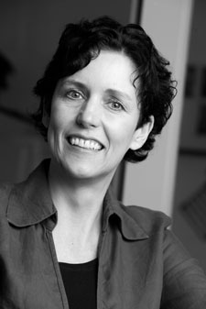

Mirjam Mous is geboren op 7 november 1963 in Made. Nu woont ze in Breda. Ze woont nu samen met haar vriend Wim. Ze heeft geen kinderen. Mirjam haar eerste boek heette: Monsters mollen. Nu heeft ze al veel meer boeken geschreven.
Waarom is Mirjam schrijfster geworden?
Toen zij 4 jaar was kon ze al lezen. Zij vond het net toveren, een paar letters en ze zag een hele wereld voor zich. Vanaf toen had ze al in haar hoofd dat ze schrijver zou worden. Ze zat in de les altijd te dromen en dan zijden haar mesters/juffen altijd: ‘Mirjam, let nou een op, je zit weer te dromen.’ Toen dacht Mirjam: Als ik nou schrijfster wordt, ga ik de hele dat zitten dromen. Ik hoef het alleen nog op te schrijven en dan krijg ik er nog geld voor ook!
Hoe komt Mirjam aan al haar ideeën?
Ze haalt haar ideeën uit van alles! Zoals: verhalen die mensen haar vertellen, dingen die zij zelf meemaakt, haar reizen, van het nieuws en haar eigen jeugd.

Is Mirjam zelf ook wel eens een hoofdpersoon in haar boeken?
In al de personages die zij schrijft zit wel een stukje van haarzelf in. De ene keer is het een stukje van haar karakter de andere keer is het wat zij zelf heeft meegemaakt. Zij heeft nog nooit een boek geschreven wat echt over haar zelf ging.

Bronnenvermelding

www.google.nl
http://www.mirjammous.nl/

